Formularz – opis punktu POI w aplikacji (POI - miejsce zaplanowane na spacerze, którego nie ma w aplikacji)
Nazwa  Maksymalnie 50 znaków. | Pomnik katastrofy kolejowej
Opis miejsca/obiektu  Maksymalnie 400 znaków. | Pomnik postawiony został na cześć 9-ciu ofiar katastrofy kolejowej, która miała miejsce 24 lipca 1955 r. Przyczyną tej katastrofy było zderzenie pędzącego pociągu z Poznania do Wrocławia z nadjeżdżającą lokomotywą Żmigród-Wąsosz. Na skutek tego zderzenia i wykolejenia się dwóch wagonów zmarło 9 osób, a 56 zostało rannych. Data powstania pomnika – 24.07.2020 r.
Rodzaj kategorii  Do jakiej kategorii można przypisać punkt POI np. obiekt turystyczny, obiekt przyrodniczy, restauracja, hotel, łowisko, dla aktywnych, dla rodzin z dziećmi, miejsce dostępne publicznie itp. | Miejsce dostępne publiczne
Współrzędne geograficzne  Można pobrać z Google Maps | 51.474366,16.902084
Zdjęcie miejsca/obiektu  Zdjęcie stanowi okładkę propozycji, która wyświetla się po wejściu w punkt POI na aplikacji. Format: JPG. Min. rozmiar 1440x960. Maksymalnie 500KB.  Wklej zdjęcie poglądowe oraz link do pobrania zdjęcia w lepszej jakości. | 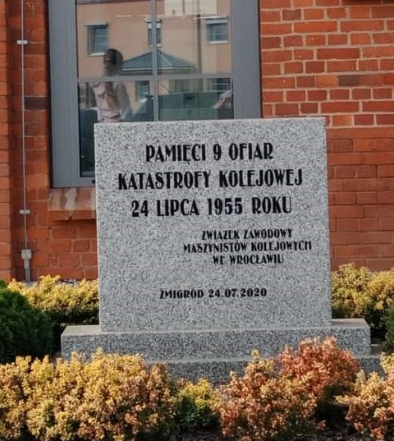
Godziny otwarcia miejsca/obiektu  Wpisz godziny lub nie dotyczy | Nie dotyczy
Udogodnienia przy miejscu/obiekcie – jeśli dotyczy  Maksymalnie 150 znaków.  Np. dostępny dla osób  z niepełnosprawnością, miejsce przyjazne dla zwierząt, WiFi, bezpłatny parking, plac zabaw. | Dostępny dla osób z niepełnosprawnością, bezpłatny parking
Dane adresowe
Ulica z numerem | ul. Powstańców Styczniowych
Kod pocztowy | 55-140
Miejscowość | Żmigród
Gmina | Żmigród
Dane kontaktowe
E-mail kontaktowy

Telefon kontaktowy

Strona internetowa

